คำสั่ง linux command

1. id

ใช้แสดงชื่อและกลุ่มมของผู้ใช้งาน

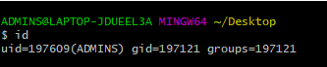

2. pwd

เป็นคำสั่งที่ใช้สำหรับแสดง Directory ปัจจุบัน (ในทำนองเดียวกับการพิมพ์ cd บน DOS) มาจากคำว่า print work directory

รูปแบบคำสั่ง



3. ls

เป็นคำสั่งที่ใช้สำหรับแสดงแฟ้มข้อมูล (เช่นเดียวกับ dirของDOS) มากจากคำว่า list

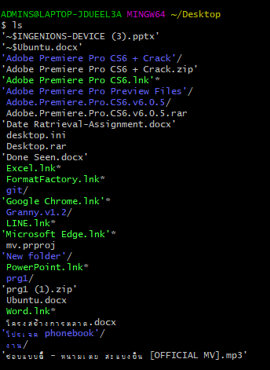

1. ping

เป็นคำสั่งใเป็นคำสั่งที่ใช้ในการตรวจสอบสถานะ server ปลายทาง โดยทำการส่งสัญญาณ ICMP ECHO_REQUEST ผ่าน network ไปยังปลายทาง ถ้าสถานะปกติ ได้รับสัญญาณตอบกลับมา 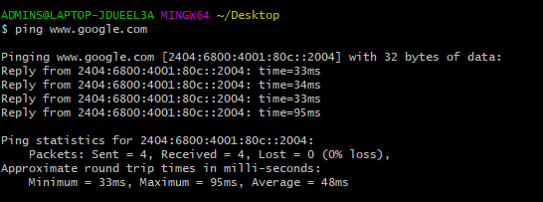

5. netstat

ใช้ในการแสดงสถานะ network connection ทั้งหมด

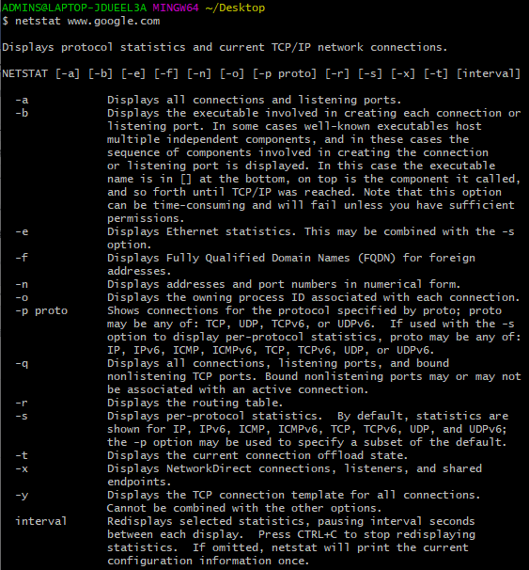

6. df

คำสั่งdf ของระบบ Unix,Linux (เป็นการตรวจสอบการใช้พื่นที่บนฮาร์ดดิสก์)

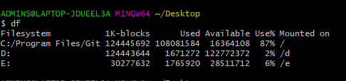

7. du

<file/directory>

เป็นคำสั่งที่ใช้ดูข้อมูลรายละเอียดขนาด file ในหน่วยต่างๆ

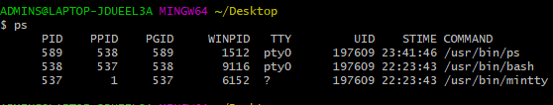

8. ps

ใช้ในการแสดง process ที่ทำงานใน server

เป็นคำสั่งที่ใช้ในการแสดง process ที่ทำงานใน server



9. kill

คำสั่ง kill ของระบบ Unix,Linux (เป็นคำสั่งสำหรับยกเลิก Process)

รูบแบบการใช้งาน kill [option] (process ID)

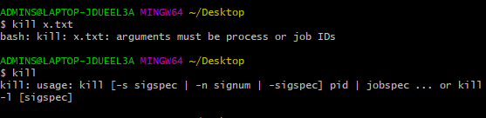

10. date

ใช้แสดง วันที่ และ เวลา

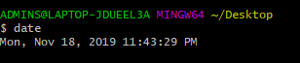

11. set

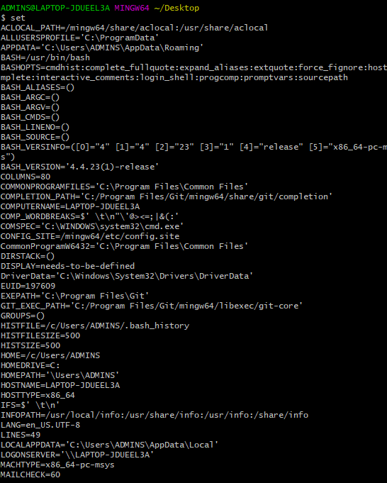

12. mount

ใช้ในการติดตั้งใช้งานอุปกรณ์ที่เชื่อมต่อ

เป็นคำสั่งที่ติดตั้งใช้งานอุปกรณ์ที่เชื่อมต่อ โดยการนำเอา อุปกรณ์ที่เชื่อมต่ออยู่ เชื่อมต่อเข้ากับ file system ซึ่งตรงข้ามกับ unmount ที่เอาไว้ถอดการติดตั้งหรือเชื่อมต่อ

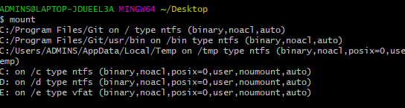

13. umount

ใช้ในการเช็กข้อมูลภายใน directory เช่น filename ภายใน directory และ ขนาดของแต่ละ file

เป็นคำสั่งที่ใช้ในการเช็กข้อมูลภายใน directory เช่น filename ภายใน directory และ ขนาดของแต่ละ file รวมถึง inode มีลักษณะการทำงานคล้าย “ls” command แต่ความสามารถต่ำกว่า

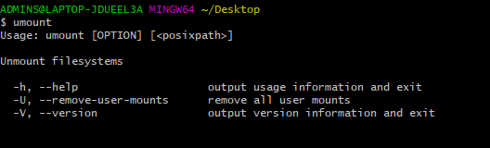

14. hostname

คำสั่งแสดงข้อมูลชื่อของเครื่อง server



15. vi

คำสั่งในการสร้างหรือแก้ไข file ข้อมูล text

